МИНИСТЕРСТВО НАУКИ И ВЫСШЕГО ОБРАЗОВАНИЯ РОССИЙСКОЙ ФЕДЕРАЦИИ

Федеральное государственное автономное образовательное учреждение высшего образования «Национальный исследовательский университет ИТМО»

ФАКУЛЬТЕТ ПРОГРАММНОЙ ИНЖЕНЕРИИ И КОМПЬЮТЕРНОЙ ТЕХНИКИ

**Лабораторная работа №2**

по дисциплине

«ПРОГРАММИРОВАНИЕ»

Вариант №8762

**Выполнил:**

Студент группы P3112

Балин Артем Алексеевич

**Преподаватель:**

Гаврилов Антон Валерьевич

Содержание

Задание 3

Исходный код программы 4

Результат работы программы 4

Диаграмма классов 8

Вывод 9

# Задание

На основе базового класса Pokemon написать свои классы для заданных видов покемонов. Каждый вид покемона должен иметь один или два типа и стандартные базовые характеристики:

* очки здоровья (HP)
* атака (attack)
* защита (defense)
* специальная атака (special attack)
* специальная защита (special defense)
* скорость (speed)

Классы покемонов должны наследоваться в соответствии с цепочкой эволюции покемонов. На основе базовых классов PhysicalMove, SpecialMove и StatusMove реализовать свои классы для заданных видов атак.

Атака должна иметь стандартные тип, силу (power) и точность (accuracy). Должны быть реализованы стандартные эффекты атаки. Назначить каждому виду покемонов атаки в соответствии с вариантом. Уровень покемона выбирается минимально необходимым для всех реализованных атак.

Используя класс симуляции боя Battle, создать 2 команды покемонов (каждый покемон должен иметь имя) и запустить бой.

Базовые классы и симулятор сражения находятся в [jar-архиве](https://se.ifmo.ru/documents/10180/660917/Pokemon.jar/a7ce60af-6ee6-47d0-a95e-e5ed9a697bd2) (обновлен 9.10.2018, исправлен баг с добавлением атак и кодировкой). Документация в формате javadoc - [здесь](https://se.ifmo.ru/~tony/doc/).

Информацию о покемонах, цепочках эволюции и атаках можно найти на сайтах [http://poke-universe.ru](http://poke-universe.ru/), [http://pokemondb.net](http://pokemondb.net/),<http://veekun.com/dex/pokemon>

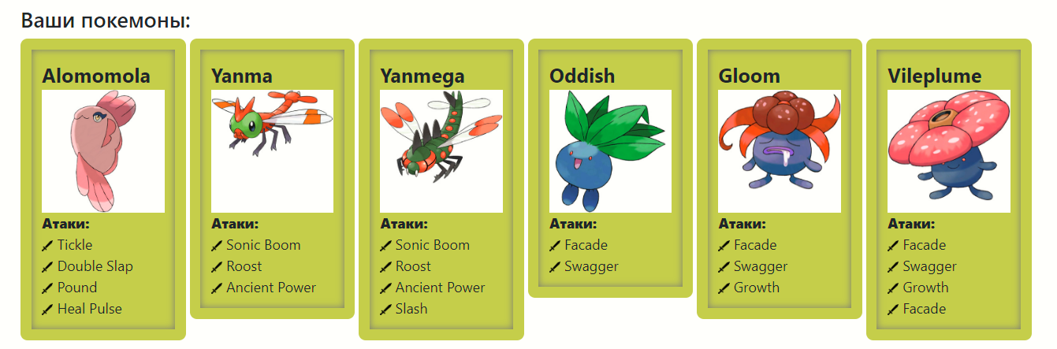

# Исходный код программы

https://github.com/ta4ilka69/JavaLearning/tree/main/Lab_2

# Результат работы программы

Alomomola Скрыга из команды полосатых вступает в бой!

Yanma Трупоед из команды зеленых вступает в бой!

Yanma Трупоед использует Ancient Power.

Alomomola Скрыга теряет 10 здоровья.

Alomomola Скрыга использует Tickle.

Yanma Трупоед борется с соперником.

Alomomola Скрыга теряет 9 здоровья.

Yanma Трупоед теряет 2 здоровья.

Alomomola Скрыга использует Tickle.

Yanma Трупоед использует Sonic Boom.

Alomomola Скрыга теряет 4 здоровья.

Alomomola Скрыга использует Pound.

Yanma Трупоед теряет 4 здоровья.

Yanma Трупоед использует Roost.

Yanma Трупоед теряет 74 здоровья.

Yanma Трупоед теряет сознание.

Oddish Волк из команды зеленых вступает в бой!

Alomomola Скрыга использует Double Slap.

Oddish Волк теряет 4 здоровья.

Oddish Волк использует Swagger.

Alomomola Скрыга увеличивает атаку.

Alomomola Скрыга использует Tickle.

Oddish Волк борется с соперником.

Alomomola Скрыга теряет 11 здоровья.

Oddish Волк теряет 3 здоровья.

Alomomola Скрыга использует Double Slap.

Oddish Волк теряет 5 здоровья.

Oddish Волк борется с соперником.

Alomomola Скрыга теряет 11 здоровья.

Oddish Волк теряет 3 здоровья.

Alomomola Скрыга использует Double Slap.

Oddish Волк теряет 3 здоровья.

Oddish Волк использует Facade.

Alomomola Скрыга теряет 17 здоровья.

Alomomola Скрыга использует Double Slap.

Oddish Волк теряет 3 здоровья.

Oddish Волк использует Swagger.

Alomomola Скрыга увеличивает атаку.

Alomomola Скрыга растерянно попадает по себе.

Alomomola Скрыга теряет 7 здоровья.

Oddish Волк использует Swagger.

Alomomola Скрыга увеличивает атаку.

Alomomola Скрыга использует Pound.

Oddish Волк теряет 9 здоровья.

Oddish Волк использует Facade.

Alomomola Скрыга теряет 13 здоровья.

Alomomola Скрыга растерянно попадает по себе.

Alomomola Скрыга теряет 8 здоровья.

Alomomola Скрыга теряет сознание.

Yanmega Волколак из команды полосатых вступает в бой!

Yanmega Волколак использует Ancient Power.

Oddish Волк теряет 7 здоровья.

Oddish Волк использует Swagger.

Yanmega Волколак увеличивает атаку.

Yanmega Волколак атакует.

Oddish Волк теряет 18 здоровья.

Oddish Волк теряет сознание.

Gloom Вампир из команды зеленых вступает в бой!

Yanmega Волколак атакует.

Gloom Вампир теряет 11 здоровья.

Gloom Вампир использует Facade.

Yanmega Волколак теряет 10 здоровья.

Yanmega Волколак использует Sonic Boom.

Gloom Вампир теряет 2 здоровья.

Gloom Вампир борется с соперником.

Yanmega Волколак теряет 11 здоровья.

Gloom Вампир теряет 3 здоровья.

Yanmega Волколак растерянно попадает по себе.

Yanmega Волколак теряет 7 здоровья.

Gloom Вампир использует Swagger.

Yanmega Волколак увеличивает атаку.

Yanmega Волколак использует Ancient Power.

Gloom Вампир теряет 10 здоровья.

Gloom Вампир использует Growth.

Gloom Вампир увеличивает атаку.

Gloom Вампир увеличивает специальную атаку.

Yanmega Волколак растерянно попадает по себе.

Yanmega Волколак теряет 14 здоровья.

Gloom Вампир использует Swagger.

Yanmega Волколак увеличивает атаку.

Yanmega Волколак использует Roost.

Yanmega Волколак теряет 56 здоровья.

Yanmega Волколак теряет сознание.

Vileplume Вожак из команды полосатых вступает в бой!

Vileplume Вожак использует Facade.

Gloom Вампир теряет 13 здоровья.

Gloom Вампир использует Facade.

Vileplume Вожак теряет 9 здоровья.

Vileplume Вожак использует Swagger.

Gloom Вампир увеличивает атаку.

Gloom Вампир борется с соперником.

Vileplume Вожак теряет 8 здоровья.

Gloom Вампир теряет 2 здоровья.

Vileplume Вожак использует Swagger.

Gloom Вампир увеличивает атаку.

Gloom Вампир борется с соперником.

Критический удар!

Vileplume Вожак теряет 35 здоровья.

Gloom Вампир теряет 9 здоровья.

Gloom Вампир теряет сознание.

В команде зеленых не осталось покемонов.

Команда полосатых побеждает в этом бою!

# Диаграмма классов

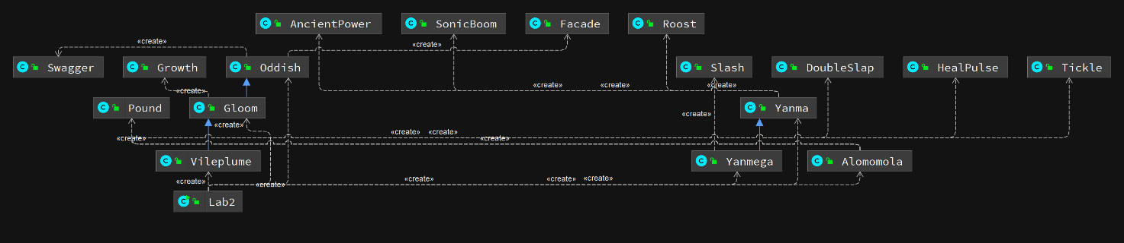

Её можно найти рядом с исходным кодом в хорошем качестве.

# Вывод

Я научился создавать собственные классы, которые наследуются от классов в Pokemon.jar. В ходе работы выяснил, что можно избегать повторения кусков кода, используя наследование.